Rouyn-Noranda, 4 décembre 2018
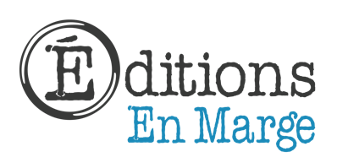
COMMUNIQUÉ

Un monstre dans la gorge

Les Éditions En Marge procédait samedi dernier, 1er décembre, au lancement du livre pour enfants, Un monstre dans la gorge. Ce conte inédit, illustré par Maude Mayrand-Légaré et écrit par Louise Lavictoire, est maintenant disponible auprès de l’autrice ou dans les librairies de Rouyn-Noranda suivantes : Librairie en Marge, Service scolaire, Boulon d’Ancrage. Le livre est également en vente chez Servitech à Ville-Marie.

Démarche artistique et résumé de l’œuvre :

Intriguée par les propos d’un sophrologue, qui s’exprimait au sujet du comportement des micro-organismes viraux à l’égard des humains, Louise Lavictoire s’est amusée à imaginer la relation entre un petit garçon et le corps étranger, qui lui cause de la fièvre. Nous entrons ici dans l’univers de Baptiste, un jeune écolier à l’imagination débordante, contraint de garder le lit. Ce dernier est persuadé qu’un monstre-dragon crache des flammes dans sa gorge. En fait, il s’agit plutôt d’un virus avec lequel Baptiste entretient une conversation qui le mène, finalement, vers la guérison.

Pour information :

Denis Bureau Louise Lavictoire
819-764-5555 819-279-8169

— 30 —
Louise Lavictoire
lou.lavictoire@gmail.com

